EL FLORIDO PENSIL
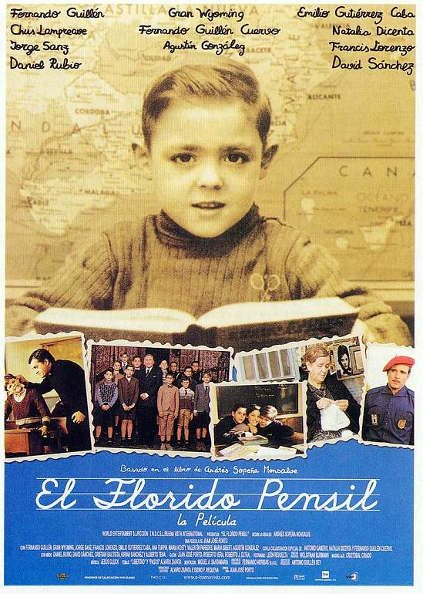
Any: 2002
Nacionalitat: Espanya
Director: Juan José Porto

SINOPSI

En l’Espanya de Franco l’escola era molt diferent a l’actual. Els nois anaven a classe separats de les noies i memoritzaven la lliçó. Els mestres pegaven en molts casos i les tardes passaven sentint les sèries de la ràdio.

PREGUNTES DE SEGUIMENT

Explica com és el primer dia de classe i com castiga el mestre a Briones.

- Qui porta l’esmorzar al mestre?

- Quina classe els agrada menys als nens?

- A què juguen al parc?

- Què passa quan estan jugant a futbol a la plaça?

- Explica el sermó del cura.

- Com tracten els jueus i els àrabs a classe?

- Per què salten la tanca?

- Quines distraccions tenien al cine?

- Explica què els passa amb el petard.

- Com intervé el cura a l’escola? Què els diu als nens?

- Per què es barallen Sopeña i Ruíz?

- Explica com és el ritual de la confirmació.

- On van d’excurssió?

- Quina ideologia té el senyor de la boina vermella? Tothom pensa com ell?

QÜESTIONS GENERALS SOBRE LA PEL·LÍCULA

- Compara els càstigs que es feien amb aquella escola amb els que es fan actualment.

- Compara el paper de la religió a l’escola ara i en l’època de la pel·lícula.

- Què falta a l’escola de la pel·lícula?

- Quins jocs dels que apareixen a la pel·lícula coneixies?

- Quines coses t’han sorprès més?

